任务背景：
客户/供应商给出的订单信息中，数量*单价不等于订单总价，以下图为例
如果单价录入2.7434，则总价为5486.8，如果录入单价为2.7433，则总价为5486.6
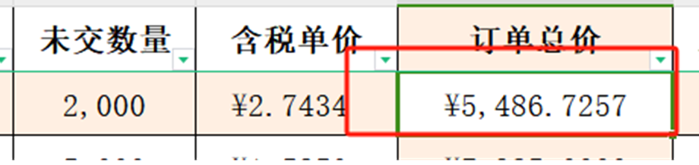

改造方案：
订单行上增加合同单价、合同金额字段，用户可以在订单行上录入总价，此时系统反算单价，如果单价和客户/供应商给的合同单价不一致，则用户再填写合同单价

正式库已部署，以下内容在测试库里复测
- 创建销售订单，选择客户、选择产品，此时系统带出之前给此客户报价的单价，同时合同单价、合同金额暂时为0
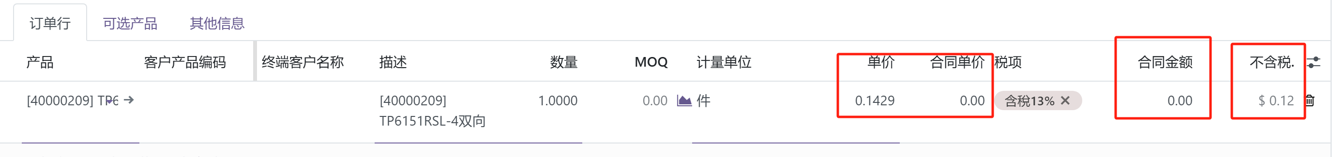
- 根据合同内容，录入数量和单价，系统自动计算含税总价
- 此时用户发现含税总价和客户给的合同不一致，可以录入合同金额字段,系统会自动重算原生的含税总价字段和单价字段，如果系统重算后的单价和合同单价不一致，则用户可以在合同单价里填写客户合同上的单价；
注1：填写合同单价不会有其他重算逻辑
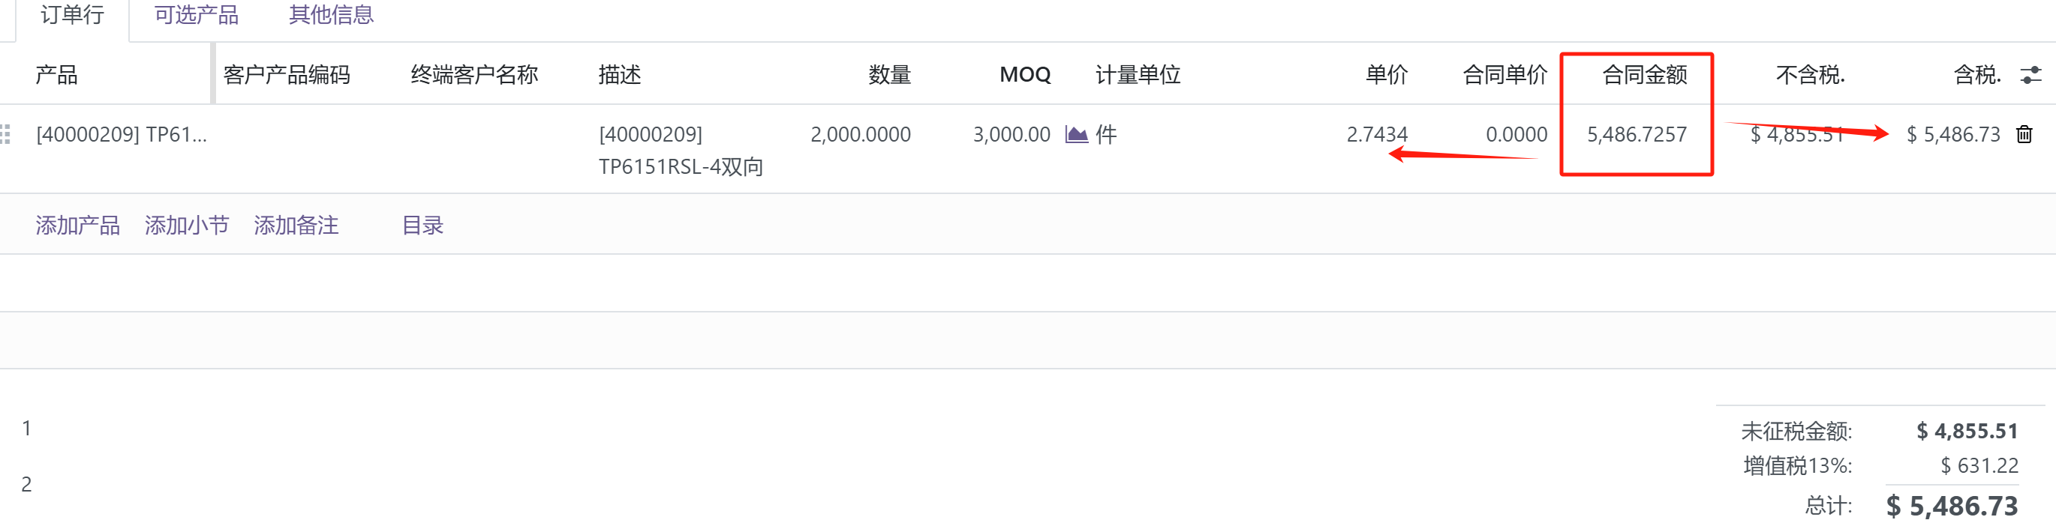
注2：因为RMB收款只可能收到分为止，所以合同金额保留4位，而原生的金额字段值保留2位
注3：如果用户已经填写了合同金额，再去修改数量，那么此时合同金额字段应该是一个不再可信的字段，故此时我们会把合同金额置空，重新从报价信息里获取报价单价
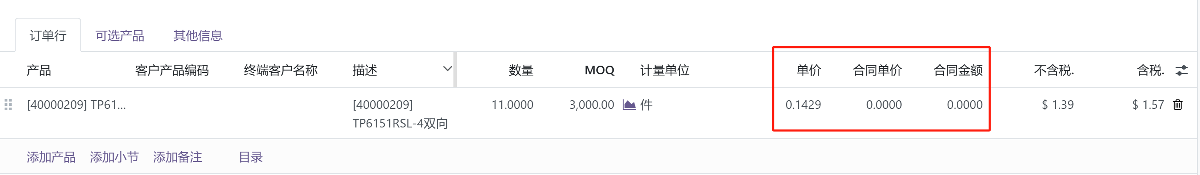
- 从销售订单上创建客户结算单时，金额也和合同金额（保留2位小数后）一致
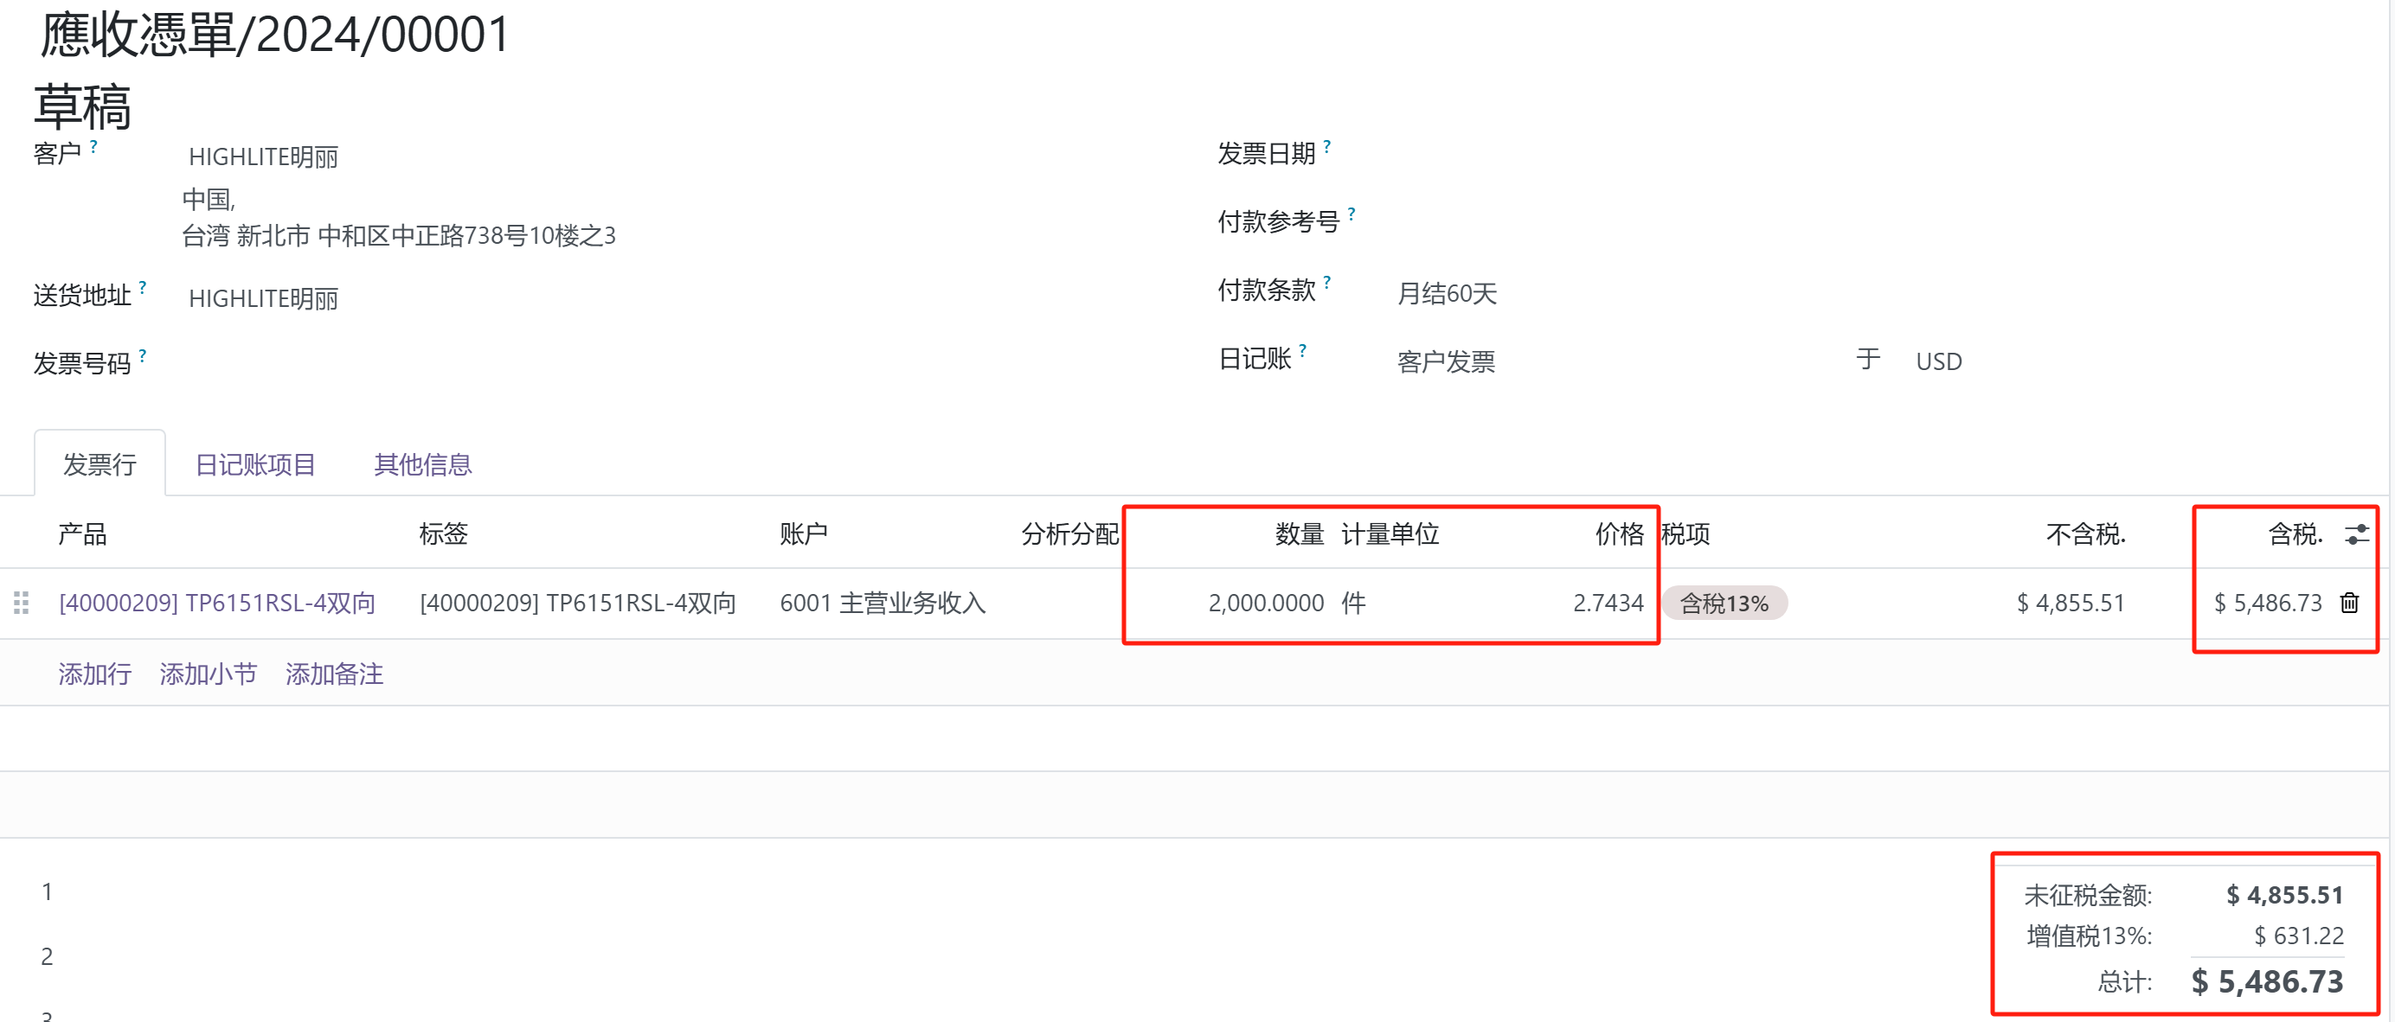
注：如果分批开票，每一笔发票的金额严格等于 合同金额/合同数量 * 本次开票数 并保留2位小数
因此多笔开票时，累计金额可能和原合同金额出现分位的尾差
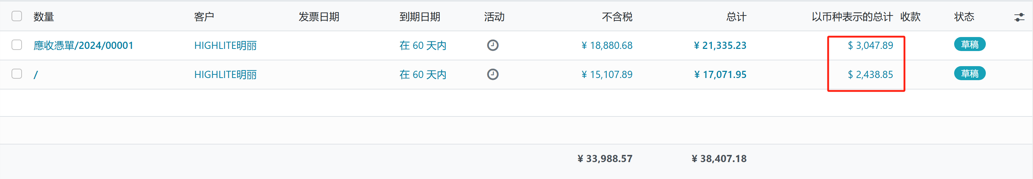

上述内容采购订单也已部署

